|  |
| --- |
| HỌC VIỆN KỸ THUẬT MẬT MÃ  **KHOA CÔNG NGHỆ THÔNG TIN**  Logo HvKTMM  ĐỒ ÁN MÔN HỌC  **THỰC TẬP CƠ SỞ**  **Đề tài:**  **XÂY DỰNG HỆ THỐNG E-LEARNING**  Sinh viên thực hiện: VŨ THÀNH ĐẠT AT150314  LÊ VĂN THẮNG AT150351  MAI VĂN KHÁ AT150327  Nhóm 27  Giảng viên hướng dẫn: ThS. LÊ ĐỨC THUẬN    Hà Nội, 10-2021 |

**MỤC LỤC**

LỜI MỞ ĐẦU 2

CHƯƠNG 1. CƠ SỞ LÝ THUYẾT 2

1.1 Tổng quan về ngôn ngữ và các công cụ hỗ trợ 2

1.1.1 Tổng quan về các ngôn ngữ 2

1.1.2 Tổng quan về các công cụ hỗ trợ 2

1.2 Tổng quan về các tiêu chuẩn của một khoá học E-Learning 2

CHƯƠNG 2. THIẾT KẾ VÀ XÂY DỰNG HỆ THỐNG 2

2.1 Khảo sát hệ thống 2

2.2 Phân tích hệ thống 2

2.3 Thiết kế hệ thống 2

CHƯƠNG 3. KẾT QUẢ THỰC NGHIỆM 3

3.1 Mô hình hệ thống e-learning 3

3.1.1 Đánh giá của người dùng 3

3.1.2 Kết quả thực nghiệm 3

3.2 Trang web đào tạo trực tuyến 3

3.2.1 Các tính năng dành cho khách hàng 3

3.2.2 Các tính năng dành cho quản trị viên 3

TÀI LIỆU THAM KHẢO 3

# LỜI MỞ ĐẦU

E-learning là thuật ngữ bao hàm một tập hợp các ứng dụng và quá trình, như học qua Web, học qua máy tính, lớp học ảo và sự liên kết số. Trong đó bao gồm việc phân phối nội dung khoá học tới học viên qua mạng Internet, LAN/Wan, bằng audio và video, vệ tinh quảng bá, truyền hình tương tác, CDROM, và các loại dữ liệu điện tử khác.

Trước sự bùng nổ của công nghệ thông tin cũng như những tác động không thể tránh khỏi của đại dịch COVID-19 thời gian gần đây, không khó để thấy rằng E-Learning đã, đang và sẽ trở thành xu hướng đào tạo hiệu quả trong năm 2021 cũng như tương lai.

Ở Việt Nam, trong giáo dục, đặc biệt là giáo dục bậc đại học và sau đại học, nếu muốn rút ngắn khoảng cách về chất lượng đào tạo với các nước tiên tiến trên thế giới thì việc ứng dụng công nghệ thông tin (CNTT) là rất cần thiết. E-learning (Electronic Learning) là một trong các giải pháp ứng dụng CNTT trong giáo dục. E-learning dựa vào Internet có các ưu điểm như: Cho phép học viên có thể học mọi lúc, mọi nơi và chủ động trong việc lập kế hoạch học tập; Cho phép giảng viên cập nhật nội dung đào tạo một cách thường xuyên và có thể nắm bắt mức độ thu nhận kiến thức của người học thông qua hệ thống tự đánh giá; Cho phép người quản lý thực hiện công tác quản lý một cách tự động.

# CƠ SỞ LÝ THUYẾT

## Tổng quan về ngôn ngữ và các công cụ hỗ trợ

### Tổng quan về các ngôn ngữ:

HTML (HyperText Markup Language)

CSS (Cascading Style Sheets)

JavaScript

PHP: Hypertext Preprocessor

### Tổng quan về các công cụ hỗ trợ:

[Visual Studio Code](https://code.visualstudio.com/) (VS Code hay VSC) là một trong những trình soạn thảo mã nguồn phổ biến nhất, nhẹ, hỗ trợ đa nền tảng, nhiều tính năng.

[PhpStorm](https://www.jetbrains.com/phpstorm/) là những môi trường phát triển tích hợp (IDE), đa nền tảng cho PHP, được xây dựng bởi công ty JetBrains. PhpStorm cung cấp trình soạn thảo cho PHP, HTML và JavaScript.

[WebStorm](https://www.jetbrains.com/webstorm/) là một giải pháp IDE JavaScript chuyên nghiệp hỗ trợ các tính năng tiên tiến cho ngôn ngữ lập trình JavaScript, HTML và CSS, cung cấp những trải nghiệm hoàn thiện để lập trình và phát triển web.

[GitHub](https://github.com/) là một dịch vụ nổi tiếng cung cấp kho lưu trữ mã nguồn [Git](https://git-scm.com/) cho các dự án phần mềm. GitHub có đầy đủ những tính năng của Git, ngoài ra công cụ này còn bổ sung những tính năng về social để các thành viên trong nhóm tương tác với nhau.

## Tổng quan về các tiêu chuẩn của 1 khoá học E-Learning

[SCORM](https://scorm.com/) (Sharable Content Object Reference Model), SCORM là một hệ thống chuẩn kỹ thuật cho các sản phẩm E-Learning. Chuẩn này cung cấp các phương thức giao tiếp, các chuẩn dữ liệu cho phép E-Learning và LMSs (Learning Management System – Hệ thống quản lý học tập) hoạt động cùng nhau.

Các yêu cầu chính của chuẩn SCORM:

- reusability – tính Tái sử dụng

- interoperability – tính Tương tác

- accessibility – dễ dàng tiếp cận

- adaptability – tính thích ứng, tuỳ biến

- durability – tính bền vững

- affordability – giá thành thấp

# THIẾT KẾ VÀ XÂY DỰNG HỆ THỐNG

## Khảo sát hệ thống

### Kết quả khảo sát từ học viên

2.1.1.1 Phương pháp học được yêu thích

Có 30 phiếu thích học qua trung tâm

Có 40 phiểu thích cách học qua E-Learning

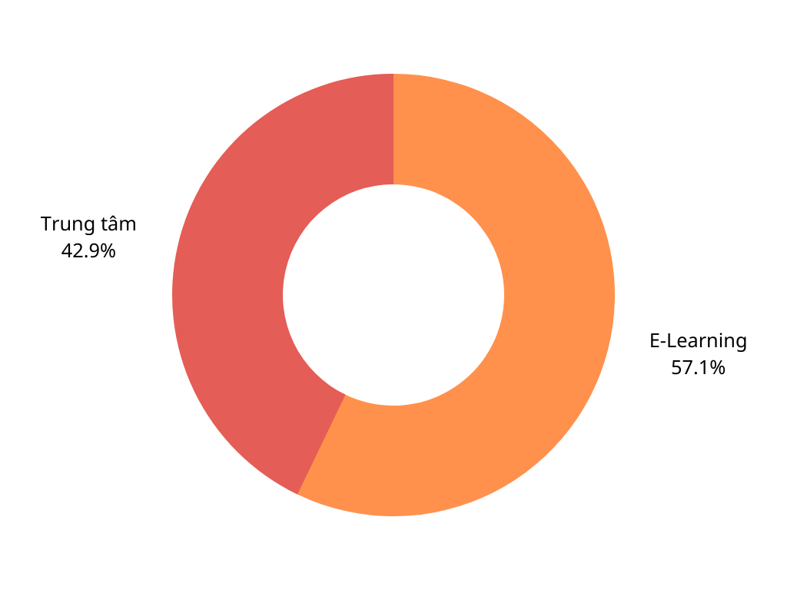

2.1.1.2 Khảo sát về độ tuổi học viên

Độ tuổi dưới 20 chiếm 20%

Độ tuổi từ 20-30 chiếm 71.5%

Độ tuổi từ 30 trở lên chiếm 8.5%

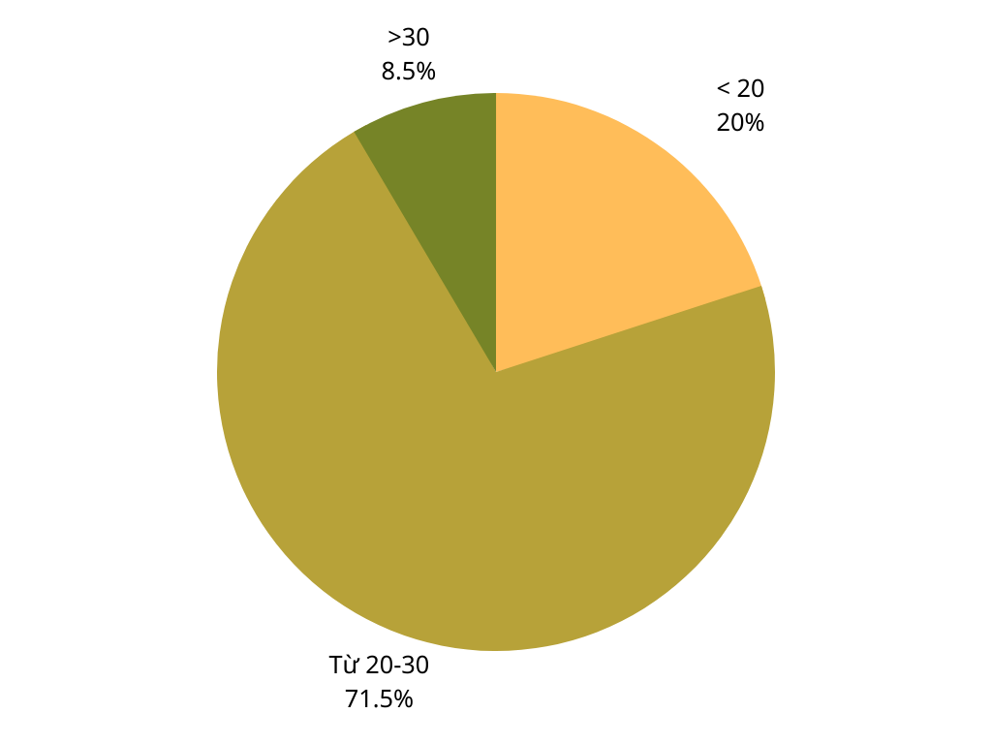

2.1.1.3 Kĩ năng được quan tâm nhất

Có 50 phiếu muốn cải thiện kĩ năng nghe

Có 82 phiếu muốn cải thiện kĩ năng đọc

Có 28 phiếu muốn cải thiện kĩ năng nói

Có 15 phiếu muốn cải thiện khả năng viết

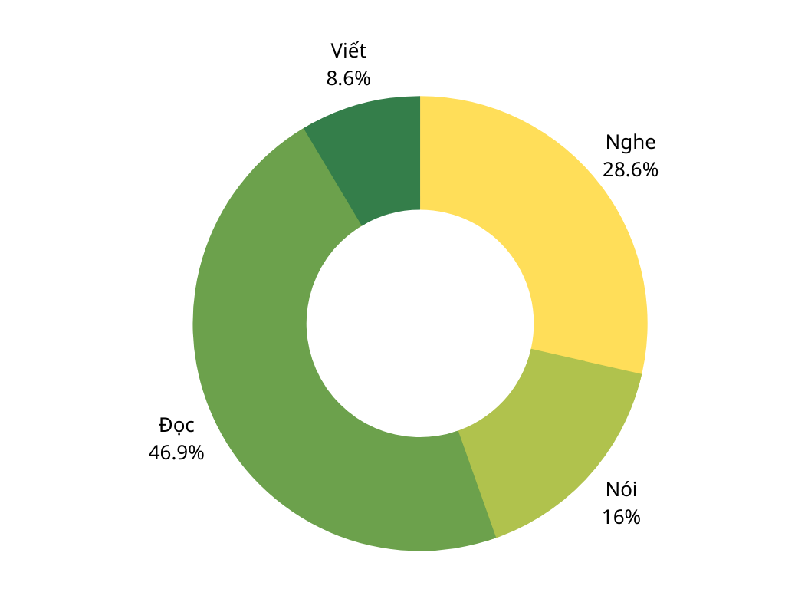

Kết luận: Qua khảo sát, ta thấy đa số học viên muốn học qua E-Learning thay vì cách học truyền thống qua trung tâm. Độ tuổi chiếm phần lớn là sinh viên và người đi làm (từ 20-30 tuổi). Đọc và nghe là 2 kĩ năng phần lớn học viên muốn cải thiện. Từ đó, ta ứng dụng vào thiết kế website.

### Xác định các actor

Bao gồm: Admin và Sinh viên

## Phân tích hệ thống

### Các chức năng của hệ thống

⮚ Hệ thống quản trị trang web:

- Quản lý các khóa học

- Quản lý sinh viên

- Quản lý ngân hàng câu hỏi

- Quản lý ghi danh

- Quản lý tiến trình học

- Quản lý diễn đàn

⮚ Hệ thống dành cho sinh viên

- Sinh viên đăng nhập, đăng ký tài khoản

- Sinh viên tìm thông tin khóa học

- Sinh viên chọn khóa học

- Sinh viên làm bài tập

-Sinh viên xem tiến trình học

- Sinh viên tham gia thảo luận

### Các tác nhân của hệ thống

Chức năng Admin

|  |  |  |
| --- | --- | --- |
| Mục | Tên chức năng | Mô tả |
| 1 | Đăng nhập | Thực hiện đăng nhập vào hệ thống, nhập vào username và password. Kiểm tra hợp lệ thì cho phép thực hiện các chức năng trong hệ thống. |
| 2 | Quản lý khóa học | Thực hiện thao tác thêm, sửa, xóa hoặc backup khóa học |
| 3 | Quản lý sinh viên | Cho phép thêm, sửa, xóa sinh viên |
| 4 | Quản lý ngân hàng câu hỏi | Cho phép thêm, sửa, xóa câu hỏi |
| 5 | Quản lý ghi danh | Thêm, sửa, xóa sinh viên trong khóa học |
| 6 | Quản lý tiến trình học | Thêm, sửa, xóa điểm và quá trình học của sinh viên đạt được qua các bài kiểm tra trên hệ thống |
| 7 | Quản lý diễn đàn | Thêm, sửa, xóa câu hỏi thảo luận |

Chức năng Sinh viên

|  |  |  |
| --- | --- | --- |
| Mục | Tên chức năng | Mô tả |
| 1 | Đăng ký | Thực hiện thao tác đăng ký để tham gia vào các khóa học. |
| 2 | Đăng nhập | Thực hiện đăng nhập vào hệ thống, bắt buộc phải nhập user và password. Kiểm tra trùng với dữ liêụ thì đăng nhập thành công. |
| 3 | Tìm thông tin khóa học | Tìm kiếm nhanh về thông tin khóa học, dựa trên các tiêu chí của website. |
| 4 | Chọn khóa học | Sinh viên lựa chọn các khóa học có trong hệ thống. |
| 5 | Ghi danh | Sinh viên ghi danh vào vào khóa học. |
| 6 | Làm bài tập | Sinh viên làm bài tập có trong các khóa học. |
| 7 | Xem tiến trình | Theo dõi tiến trình học cũng như điểm số đạt được qua các bài kiểm tra trên hệ thống. |
| 8 | Thảo luận | Sinh viên có thể đặt câu hỏi để thảo luận |
| 9 | Đăng xuất | Thực hiện đăng xuất tài khoản khỏi hệ thống |

#### **Sinh viên đăng nhập**

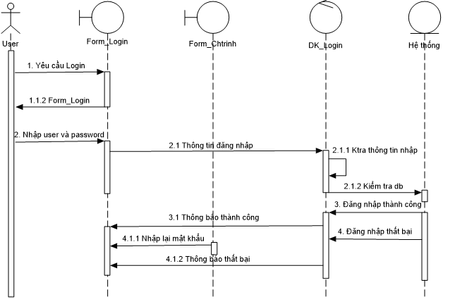

#### **Sinh viên tìm kiếm khóa học**

#### **Sinh viên làm bài tập**

#### **Sinh viên thảo luận**

### Biểu đồ use case

#### **Sinh viên_Hệ thống**

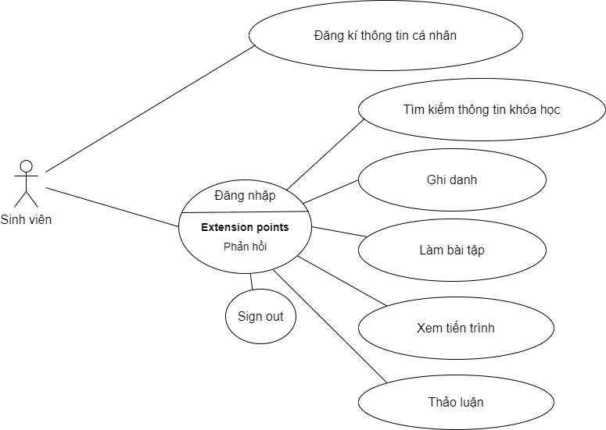

#### **Sinh viên_Đăng nhập**

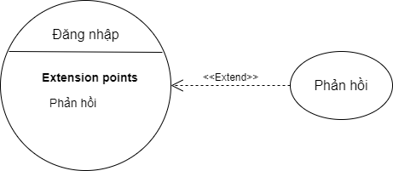

Tác nhân: Sinh viên

Mô tả: Use case cho Sinh viên đăng nhập vào hệ thống

Dòng sự kiện chính:

Chọn chức năng đăng nhập

Giao diện đăng nhập hiển thị

Nhập username và password

Hệ thống kiểm tra username và password. Nếu đúng thì thông báo đăng nhập thành công, cho phép sinh viên thực hiện các chức năng của hệ thống. Nếu sai yêu cầu nhập lại.

Kết quả: Sinh viên đăng nhập thành công và có thể sử dụng các chức năng của người dùng

Use case kết thúc

#### **Sinh viên_Tìm kiếm thông tin khóa học**

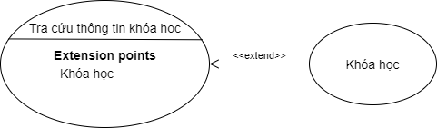

Tác nhân: Sinh viên

Mô tả: Sinh viên thực hiện tra cứu khóa học trong hệ thống.

Dòng sự kiện chính:

Chọn thanh tìm kiếm

Khóa học: Tìm kiếm khóa học thông qua tên của khóa.

Kết quả: Sinh viên tìm kiếm khóa học mình quan tâm thành công.

Usecase kết thúc.

#### **Sinh viên_Ghi danh**

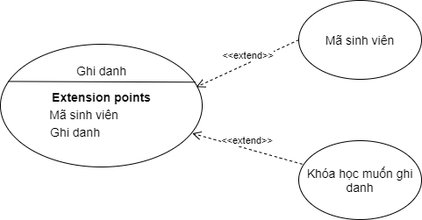

Tác nhân: Sinh viên

Mô tả: Sinh viên thực hiện đăng ký vào khóa học mình mong muốn

Điều kiện trước: Sinh viên phải đăng nhập vào hệ thống

Dòng sự kiện chính:

Sinh viên chọn vào khóa học mình mong muốn

Mã sinh viên: Mỗi sinh viên sẽ có 1 mã số riêng để phân biệt.

Ghi danh: Sinh viên có thể đăng kí vào khóa học mà mình mong muốn.

Kết quả : Sinh viên ghi danh khóa học thành công, thông tin được lưu trong cơ sở dữ liệu.

Use case kết thúc.

#### **Sinh viên_Làm bài tập**

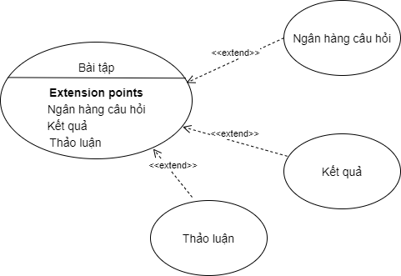

Tác nhân: Sinh viên

Mô tả: Sinh viên làm bài tập dựa theo các khóa học mình đã ghi danh.

Điều kiện trước: Sinh viên phải tham gia khóa học.

Dòng sự kiện chính:

Sinh viên thực hiện làm bài tập kiểm tra trên hệ thống dựa theo các khóa.

Ngân hàng câu hỏi: Các câu hỏi sẽ xuất hiện trong bài tập của sinh viên

Kết quả: Kết quả của sinh viên sau khi làm xong bài tập

Thảo luận: Cho phép sinh viên đặt câu hỏi

Kết quả: Sinh viên sau khi hoàn thành bài tập trên hệ thống có thể xem kết quả ở tiến trình.

Use case kết thúc.

#### **Admin_Hệ thống**

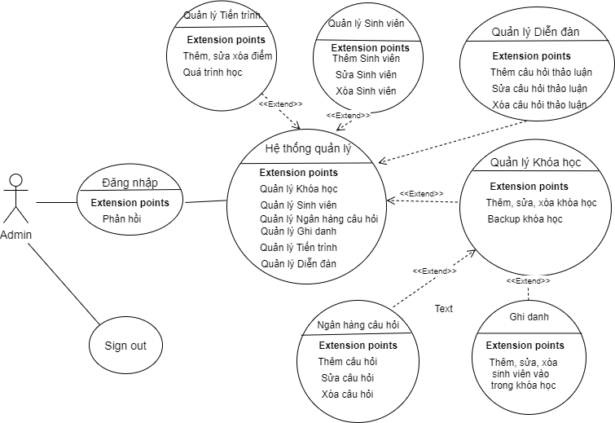

#### **Admin_Ngân hàng câu hỏi**

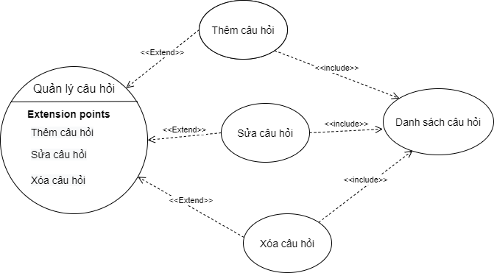

Tác nhân: Admin

Mô tả: Use case cho phép admin quản lý ngân hàng câu hỏi trong hệ thống

Điều kiện trước: Admin đã đăng nhập vào hệ thống

Dòng sự kiện chính:

Admin chọn kiểu tác động: Thêm, sửa, xóa từ danh mục Question hoặc danh mục Result

Edit Question: Lựa chọn thêm, sửa, xóa question từ Danh sách câu hỏi. Nếu thành công thì hệ thống sẽ thông báo, nếu thất bại thì yêu cầu nhập lại, lưu thông tin vào danh sách câu hỏi.

Kết quả: Các câu hỏi được cập nhật.

Use case kết thúc

#### **Admin_Quản lý ghi danh**

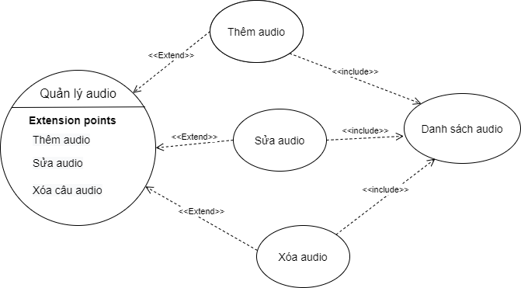

#### **Admin_Quản lý khóa học**

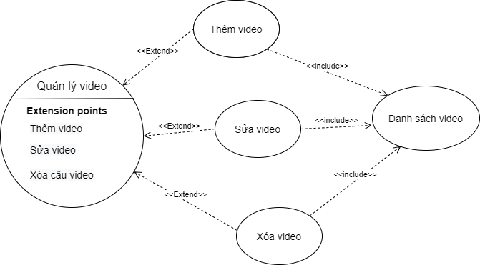

#### **Admin_Quản lý Diễn đàn**

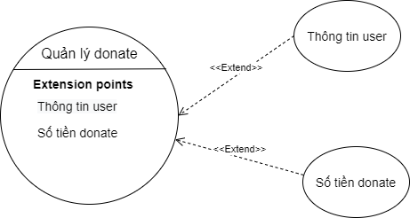

#### **Admin_Quản lý Tiến trình**

#### **Admin_Quản lý Sinh viên**

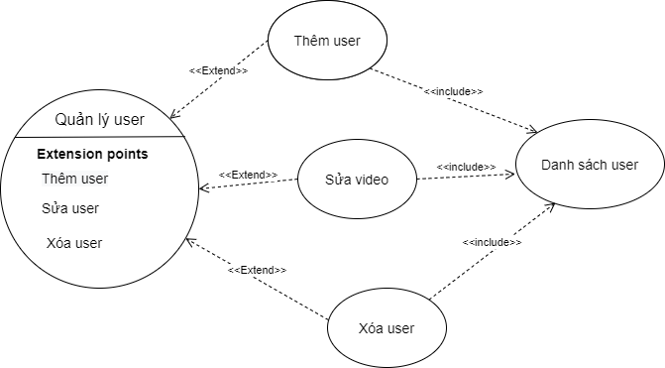

### Xác định các lớp thực thể

Dựa vào phương pháp trích danh từ xa ta xác định được các lớp thực thể sau:

|  |  |
| --- | --- |
| **Tên class** | **Mô tả** |
| Admin | Biểu diễn đối tượng quản trị viên |
| User | Biểu diễn đối tượng người dùng |
| Câu hỏi | Biểu diễn đối tượng câu hỏi |
| Trắc nghiệm | Biểu diễn đối tượng bài tập trắc nghiệm |
| Donate | Số tiền ủng hộ cho hệ thống của user |
| Kết quả | Hiển thị kết quả sau quá trình làm bài của user |
| Audio | Mô tả cách hoc qua audio |
| Video | Mô tả cách học qua video |

## Thiết kế hệ thống

### Biểu đồ lớp thực thể

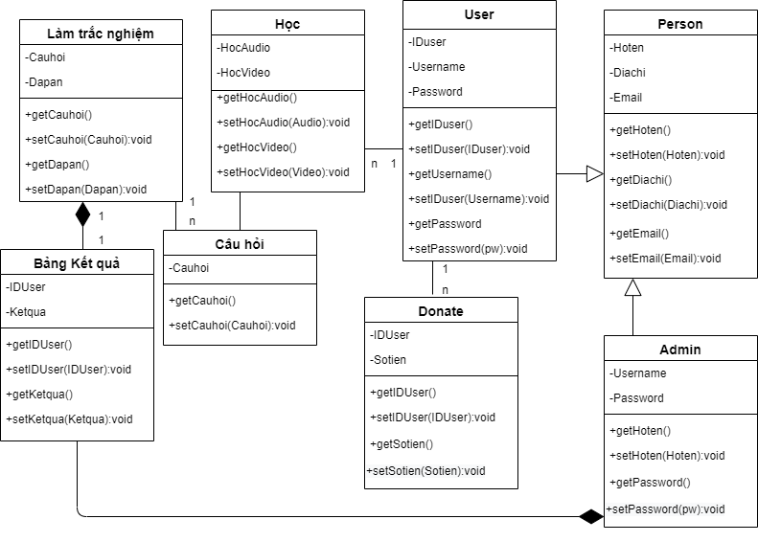

### Thiết kế bộ nhận diện thương hiệu

- Tên thương hiệu: AVOS – đảm bảo yếu tố dễ đọc, dễ nhớ

- Logo:

### Thiết kế giao diện người dung

Trang chủ:

# KẾT QUẢ THỰC NGHIỆM

## Mô hình hệ thống e-learning

### Đánh giá của người dùng

### Kết quả thực nghiệm

## Trang web học trực tuyến

### Các tính năng dành cho khách hàng

### Các tính năng dành cho quản trị viên

# 

# TÀI LIỆU THAM KHẢO

1. Divna Krpan 1, Slavomir Stankov 2, [*Standards and Specifications for E-Learning Systems*](https://www.researchgate.net/publication/224085435_Standards_and_specifications_for_e-learning_systems)  *,* Faculty of Science, Teslina 12, Split, 21000 Croatia
2. Abdul Majeed and Ibtisam Rauf, [*MVC Architecture: A Detailed Insight to the Modern Web Applications Development*](https://crimsonpublishers.com/prsp/pdf/PRSP.000505.pdf) , September 26, 2018

|  |  |
| --- | --- |
|  | Hà nội, ngày 20 tháng 8 năm 2021 |
|  | **XÁC NHẬN CỦA GIẢNG VIÊN HƯỚNG DẪN** |
|  | **ThS. LÊ ĐỨC THUẬN** |